ROBOMIND

De afstandsbediening

- Waarvoor dienen de knoppen?

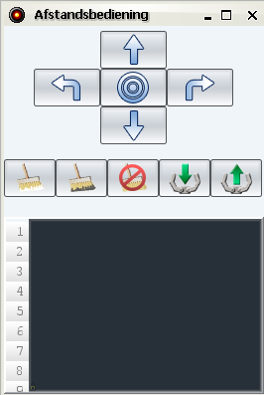
1 vooruit
2 90 graden naar links draaien
3 terug op de beginplaats
4 90 graden naar rechts draaien
5 achteruit
6 verf wit
7 verf zwart
8 stop met verven
9 pak op
10 zet neer

1

2
4
3
5

6
7
8
9
10

- Maak nu met behulp van de afstandsbediening een vierkant van 4 op 4, in het wit.
Sla dit op onder ‘vierkantAfstandsbediening’.
Hoeveel lijntjes telt je script? 21

Maak nu hetzelfde vierkant zonder gebruik te maken van de afstandsbediening. Sla dit op onder ‘vierkant’.
Hoeveel lijntjes telt je script nu? 9

Wat zijn de voordelen van de afstandsbediening?

- Visueel zichtbaar
- Minder typwerk
- Geen typfouten
- Sneller
- Alle basisinstructies zijn uitvoerbaar
Wat zijn de nadelen van de afstandsbediening?

- Fouten kan je niet wissen → opnieuw beginnen
- 1 keer klikken per stap → langere instructies
- Enkel basisinstructies

- Hoe kan je commentaar toevoegen en waarom doe je dit?

Als we een programma maken, kan het handig zijn als je daar zelf dingen wilt bijschrijven, waarom we dat gedaan hebben, om het programma te voorzien van extra informatie. Deze extra informatie kan je bij je programma zetten zonder dat de robot dit gaat zien als een commando. Dit doen we door deze commentaar achter een hekje ‘#’ te plaatsen. Pas op de volgende regels zal de robot opnieuw de instructies lezen.

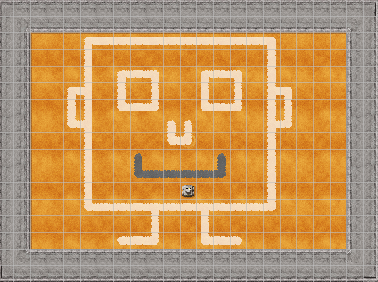
- Open de map ‘OpenArea.map’. Maak het gezichtje exact na! Probeer je algoritme zo kort mogelijk te maken. Voeg ook commentaar toe om het overzichtelijker te maken voor anderen. Sla dit op onder ‘mannetje’.

Programmastructuren
- Herhaalstructuur

- Schrijf een algoritme voor volgende situatie. Je mag hiervoor je afstandsbediening gebruiken en daarna het script kopiëren in het scriptvenster.
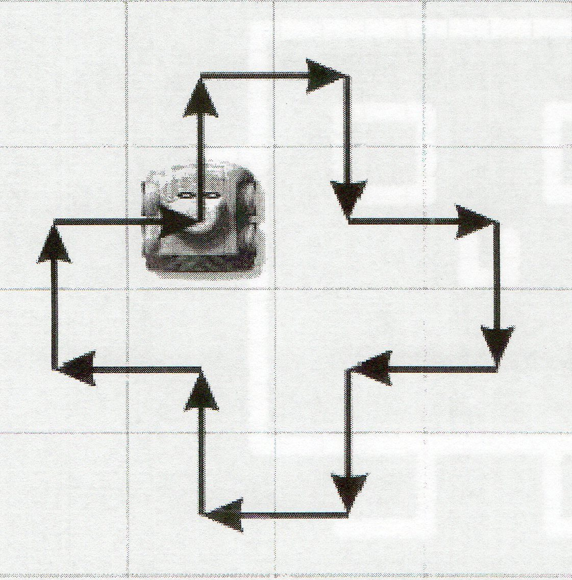

Wat valt er op aan de delen van het algoritme?
4 delen zijn gelijk

Omschrijf volgend algoritme in je eigen woorden:

herhaal(6){
vooruit(3)
rechts()
}
Herhaal 6 keer: drie stappen vooruit en naar rechts

Hoe noemen we zo een structuur?
Een herhaalstructuur.

Schrijf nu het script om de vorige tekening te bekomen, maar gebruik de herhaalstructuur. Sla op als ‘herhaalstructuur1’.

Wat zijn de voordelen van deze structuur?
Het maakt het script korter en overzichtelijker.

Wis nu de 4 achter ‘herhaal(4)’. Wat gebeurt er?
Het script loopt door tot in het oneindige.

- Als-structuur

- Open de kaart ‘Findspot.map’. Robo moet bovenop de stip gaan staan. Er is echter één probleem. Hij weet niet waar de stip zich bevindt. Wat nu?

Probeer een oplossing te zoeken.
Wat moet er gebeuren?

Als er zich een muur links van Robo bevindt, dan moet Robo 1 stap vooruit. Als er zich een witte stip links van Robo bevindt, dan moet Robo op de stip gaan staan.

Voer de opdracht uit en sla deze op onder de naam ‘als-structuur’.

- Als-anders structuur.

- De robot blijft rechtdoor gaan, maar als er voor de robot een obstakel is, moet hij zich omdraaien.
Wat verwacht ik van de robot?
De robot moet vooruit gaan, als er voor hem een obstakel is moet hij 180 graden draaien anders moet hij verder gaan.

Dus als(conditie){...instructie...} anders{...instructie...}
Probeer dit nu eens in een script te gieten.

Oefeningen
- Open de map ‘openArea.map’. Laat de robot de letter c op de grond verven met zwarte verf. Sla dit op als ‘letterC’.

- Open de map ‘default.map’. Laat de robot een baken rechts van zich plaatsen. Sla dit op als ‘bakenRechts’.

- Open de map ‘openArea.map’. Laat de robot een zwart vierkant maken van 3 stappen breed en lang. In het midden plaats je het baken. Sla dit op als ‘vierkant3op3’.

- Open de map ‘default.map’. Gebruik de afstandsbediening (Uitvoeren ⊲ Afstandsbediening) om het baken ten zuid-oosten van de robot naar de zuid-west hoek te verplaatsen. Sla dit op als ‘verplaatsBakenAfstandbediening’.

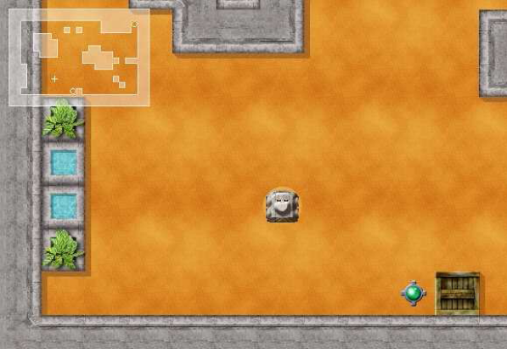

Probeer hetzelfde voor elkaar te krijgen door zelf de commando’s in te typen. Sla dit op als ‘verplaatsBaken’.

- Gebruik de afstandsbediening om een trappetje te tekenen zoals hieronder staat afgebeeld. Sla dit op als ‘trappetjeAfstandsbediening’.

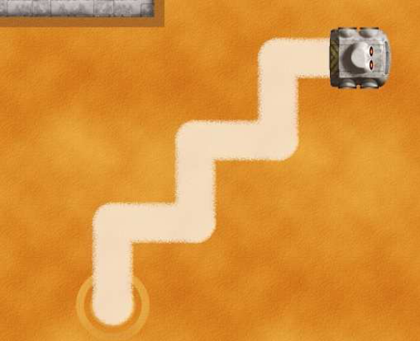

Gebruik een herhaal-lus om de drie treden te tekenen. Sla dit op als ‘trappetje’.
- Open de map ‘default.map’ en laat Robo naar de muur rijden? Als hij bij de muur aankomt moet hij 180 graden draaien. Gebruik hiervoor de als-structuur.
Sla dit op onder ‘RijNaarMuur’.

- Open de map ‘findSpot.map’. zorg ervoor dat de robot de volgende opdracht uitvoert. Als hij links een witte stip ziet, moet de robot hem zwart maken. Sla dit op onder ‘maakStipZwart’.

- Maak in dezelfde map de volgende oefening. Als de robot links een witte stip ziet, moet hij hem zwart maken, anders moet de robot een stukje door rijden. Sla deze oefening op onder ‘als-anders’.

